** Obec Záchlumí pořádá**

**Putování přes tři zvoničky - IV. ročník**

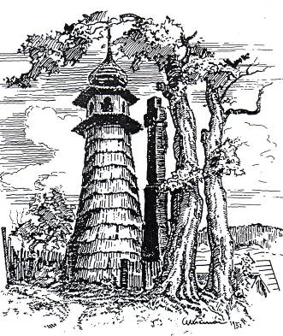***v Bohousové, Liticích nad Orlicí, Záchlumí***

Vhodné i pro kočárky…

V Liticích nad Orlicí pouť!

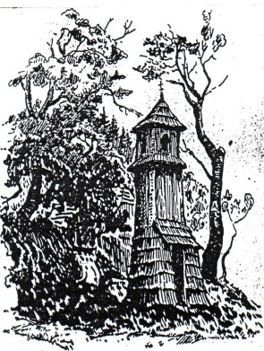Startovné 25,-Kč za jednoho účastníka. Trasa přibližně 5 km…

**Kdy: 21. 4. 2018**

**od 9:00 do 14.00hod.**

**Kde: od kterékoli zvoničky.**

**Jak: pěšky, na kole, v kočárku…**

Občerstvení možné:

*v „Areálu snů“ Bohousová…

*v restauraci „V zátiší“ Litice.n.Orl.

*v restauraci „Fontána“ Záchlumí…

